ESTADO DO RIO GRANDE DO NORTE
CÂMARA MUNICIPAL DE SÃO JOÃO DO SABUGI

REQUERIMENTO Nº. 051/2020

Requeiro a V. Ex. ª, com base no artigo 154 do Regimento Interno e ouvido o plenário desta casa, requer que seja enviado ofício ao Comitê de Bacias do Rio Piancó, Piranha-Assú, solicitando a data das últimas cinco vezes em que a comporta do Açude Santo Antônio foi aberta.

JUSTIFICATIVA EM PLENÁRIO

Sala das Sessões, em 02 de outubro de 2020

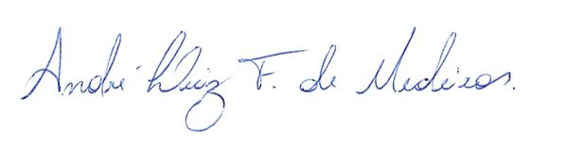

______________________________________________
ANDRÉ LUIZ FERNANDES DE MEDEIROS
VEREADOR - AUTOR

